第六届OM创新学习活动亲子擂台赛
赛 题

一、竖立的十字架

一、任务：
用一张A4纸任意剪裁后组装成一个十字架，比赛竖立后十字架的大小。

二、限制条件：
1.结构只能使用现场提供的一张A4纸进行剪裁后制作，除此之外不能再使用其他任何材料，包括任何黏合胶和支撑物。
2.十字架的长度必须等于高度。与地面只能有一个接触点。
3.必须由学生和家长2人组队参赛，30分钟内当场制作完成。

三、比赛：
1.当场制作十字架，制作工具自带。
2.将完成后的十字架放在桌面或地面上，十字架必须竖立5秒以上，十字架不能接触除桌面或地面以外的任何东西。裁判将测量十字架的水平长度和高度。
3.每个队的比赛时间不得超过3分钟。
4.以十字架水平长度和高度作为参赛队的成绩。
5.各赛场必须使用统一的成绩记录表。

四、场地：
室内教室。
二、定点空投
- 任务：
用一张A4纸制作一个飞行器，要求飞行器在指定区域内空投一元硬币一枚。
二、飞行器：
1、只能使用1张A4纸（80克金旗舰）制作。
2、飞行器投影面积不得小于宽100毫米长100毫米。
3、飞行器只能用手掷方法,不得用其他方法。
三、比赛：
1、飞行器从起飞区飞出，飞行1.0米后把一枚硬币空投到规定范围内。
2、飞行器投掷的方向不限（只能在出发区）。
3、每个家庭有两次飞行机会，取成绩高的一次作为正式成绩。
4、根据硬币在降落后的不同位置获得相应得分。
5、双满分的情况下，进行加赛。
四、比赛场地见下图。
出发区、降落区尺寸见下图。
五、各赛场必须使用统一的成绩记录单（表格下载后，用A4纸打印）。
0.8米
60分
0.5米
100分
0.3米
1.0米
0.8米

出发区
0.8米
1.0米
1.0米
1.0米
1.0米
80分
80分
90分

0.8米
60分

降落区

注：100分得分区为一高度为5厘米的木框。

三、纸绳拖重
（经典题）

一、任务：
用一张报纸制作一根纸绳，拖动尽量重的物体。
二、限制条件：
- 纸绳只能使用1张报纸来制作（大小如《解放日报》或《文汇报》的报纸）。纸绳的长度至少1.5米。
- 不得使用任何有粘性的材料（如胶水、粘胶带等）和其他任何东西来加固纸绳。
- 学生和家长事先在家里按规定制作好纸绳。
三、比赛：
- 带好事先做好的纸绳，2人共同协作完成比赛任务。
- 把纸绳的一端连接到拖板绳环上，拉直后的另一端放到起始线外。
- 一人站在起始线外用双手拿着纸绳的一端（双手不能超过起始线），另一人向拖板上加杠铃片（至少一块杠铃片），然后用纸绳拉动拖板。在拖拉过程中，拉拖板参赛者手中的纸绳始终要保持1.5米长（即双手握绳处与拖板的距离）。
- 每拉动拖板25厘米，压着了加重线就必须增加杠铃片，所加的杠铃片重量不限。
- 纸绳断裂或拖板已被拉过起始线则比赛结束。
四、计分：
- 如拖板拉过起始线，比赛成绩为拖板上杠铃片的重量×1.5米。
- 如拖拉过程中纸绳断裂，比赛成绩为拖板上杠铃片的重量×拖板拉过的加重线距离。
- 比赛结束，裁判将对纸绳（包括断裂纸绳）进行检查，如纸绳不符合要求，则成绩为0分。
五、场地：
- 底板用40厘米×200厘米的细木工板制成（上表面砂光），一端放拖板。
- 拖板用30厘米×40厘米的细木工板制成（下表面砂光），前端装有直径为6毫米的绳子做成的拉环。
- 重物有2.5公斤、5公斤杠铃片各一块，10公斤、15公斤、20公斤的杠铃片各若干块。
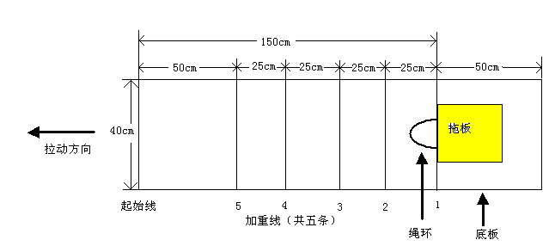“纸绳拖重”场地图
四、服装秀

一、任务：
利用家中的废弃物制作两件别具特色的“服装”并创作表演一个小品。

二、限制条件：
- 此题可由2—3名队员组成，事先在家中设计、制作两件服装和一个主题是“家庭梦、中国梦”的一个小品。
- 整个比赛时间为8分钟，包括布置场地和表演。比赛时间到如要继续表演，每超过1分钟扣10分。
- 服装：
  - 包括帽子、上装、裤子、裙子等一切体现人物外貌的东西，但服装至少包括上装和下装，鼓励是成套的（从头到脚都有）。
  - 必须用废旧材料制作，不得使用棉或化纤等纺织品，但小件的饰品和缝纫线可用纺织品。
- 要确立一个主题进行小品表演，在表演中展示这两件服装。
- 表演中可以有背景板和音响装置，以增强演出效果。
- 比赛时先把所有道具搬到准备区，并作好准备。当裁判说：“开始”时才可以把所有道具从准备区搬到表演区，并开始表演。
- 赛场提供一张课桌、二把椅子，如有需要的话可以使用。其它还需用的东西请自备。

三、评分：
- 整体表演的创造性（独创性、背景板和音乐）……….…1 ~ 20分
- 表演的质量（声音、动作、台风）……………………….1 ~ 20分
- 第一套“服装”…..………………………………………..2 ~ 20分
- 视觉效果..……………………………………………..1 ~ 10分
- 材料应用的创造性..…………………………………..1 ~ 10分
- 第二套“服装”……………………………………………2 ~ 20分
- 视觉效果..…………………………………………….1 ~ 10分
- 材料应用的创造性……………………………………1 ~ 10分
- 一个小品…………………………………………..………. 2 ~ 20分
- 肢体语言效果..……………………………………….1 ~ 10分
- 内容的创造性……………………………… ………1 ~ 10分

五、“家庭梦•中国梦”创意大比拼

- 任务：
利用家中的废旧材料和废弃物品，设计、制作一个模型，并对作品的设计、制作以及创意进行一分钟的演讲。

- 限制条件：
- 参赛队必须由学生和家长2人组成，事先在家中设计、制作一个模型，并准备一分钟的演讲词。
- 模型应该体现梦想的全部内容或部分内容。
- 模型的长和宽都不能超过60厘米，模型必须附有一个8×12厘米的标牌，标牌上写明作品的名称、参赛家庭的学生名字、所属区县街道学校和一百字左右的作品简介。
- 模型必须利用家中的废旧材料和废弃物品制作，材料选用的合理性、独特性、创造性是获评高分的重要依据。
- 比赛时由学生对自己设计、制作的模型，进行一分钟的演讲。演讲的主题必须围绕“家庭梦•中国梦”来展开。
- 演讲比赛时，有条件的学校可提供PPT演示设备（决赛时肯定有），学生可以事先制作好PPT以增强演讲效果。一分钟时有提示音，超时10秒以内不扣分，以后每10秒扣5分。

- 评分：
- 作品的视觉效果………………………………………………1~15分
- 作品的制作工艺………………………………………………1~15分
- 作品材料应用的创造性………………………………………1~20分
- 作品标牌的创造性……………………………………………1~10分
- 演讲内容的创造性……………………………………………1~15分
- 演讲与作品结合的整体效果…………………………………1~25分

六、创意装置打靶

一、任务：
用比赛规定的材料制作一个创意装置，依次按照靶上1至9的顺序将球投入网袋内。

- 限制条件：
1. 创意装置只能使用一只大型晒衣夹的弹簧做发射能量，装置可以使用任何东西。
2. 必须由学生和家长2人组成参赛队，事先在家里按要求制作创意装置。

- 比赛：
  - 带好事先制作好的创意装置，2人共同协作完成比赛任务。
  - 将创意装置固定在现场提供的课桌（高约为70cm）上，调整板凳位置，以修正乒乓球射出去的角度。
  - 一人站在发射区内（人与装置都不得超出发射区），利用创意装置将乒乓球射出。每次只能发射1个乒乓球（共20球）。
  - 另一人站在靶子旁，每次在乒乓球发射前，可以在允许的目标区域内调整靶子的角度与左右位置。乒乓球发射时，必须站回助手区。
  - 每个队的比赛时间不得超过3分钟。
- 装置的创造性为0-30分。
- 必须按照靶上1至9的顺序依次将球发射进网袋中，不按顺序发射进网袋中的球为无效球。靶上网袋内有效球数值总和加上装置的创造性得分作为参赛队的成绩。
- 各赛场必须使用统一的成绩记录表。

- 场地：如图布置。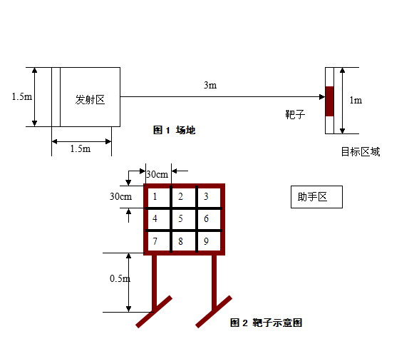
七、纸陀螺

一、任务：
1. 用2张A4纸任意折叠，制作一只纸陀螺。
二、限制条件：
1. 纸陀螺只能用由赛场提供的A4纸制作，除此之外不能再使用其他任何东西，包括任何黏胶。
2. 必须由学生和家长共2人组成参赛队，20分钟内当场制作完成。
三、比赛：
1. 当场制作一只纸陀螺，制作工具自带。
2. 将完成后的纸陀螺在地上进行比赛。
3. 每个队的比赛时间不得超过3分钟。
4. 以纸陀螺在地上旋转时间长者为胜。
5. 每个家庭有两次旋转陀螺的机会，取成绩好的一次作为正式成绩。
6. 比赛中每次旋转陀螺，只能用手一次性提供陀螺能量。
7. 各赛场必须使用统一的成绩记录表。

四、场地：
室内教室。
八、爱心小发明

一、任务：
设计、制作一个小发明，以帮助需要他人帮助的人完成任务。

二、发明装置：
1. 设计、制作的装置必须体现爱心助人。
2. 装置可以是一个新发明或对现有产品的改进；能帮助需要帮助的人完成任务；必须在演讲中使用或演示。

三、作品介绍：
1.时间为3分钟，包括布置和演示。
2.要有一段演讲，包括对发明装置的示范。

四、计分：
1. 发明装置的创造性……………………………………………………1~30分
2. 发明装置的实用性……………………………………………………1~20分
3. 完成任务的难度………………………………………………………1~20分
4. 演讲中的幽默程度……………………………………………………1~10分
5. 家庭成员演示的质量…………………………………………………1~20分

五、场地：
供使用的场地最小为2米×3米

九、未来体育场

一、背景介绍:
上海市江湾体育场，始建于1933年，原名上海市体育场,作为“大上海计划”中的重要公共建筑项目之一，是当时国内及远东地区规模最大、设备最先进，也最具影响力的大型综合性体育建筑群。
上海解放后，经上海市人民政府拨款全面修复，于1954年8月竣工，陈毅市长亲笔题名为“上海市江湾体育场”。
2004年5月，一个有关“在江湾体育场原址上兴建体育休闲中心”的妙想开始实施。接下来它会呈现一种怎样的景色呢？

二、任务要求:
在60cm*40cm的kt板上，设计并制作一个关于体育场的未来模型，设计中必须要体现出体育场的历史人文内容，并融入未来感，呈现出一个意想不到的未来体育场。

三、评分标准:
1. 设计独创性 1---10分
2. 历史与未来的结合程度 1---10分
3. 废旧材料使用的创造性 1---10分
4. 艺术效果 1---10分
5. 整体视觉效果 1---10分

总分：50分

